## Hoja de Ruta E-Service FNA (Arquitectura E-Service)

Los proyectos de la hoja de ruta resultado de la ejecución de la consultoría “Arquitectura E-Service”, dentro del proyecto PETI, son los siguientes:

1. Gobierno SOA
2. Oficina de arquitectura
3. Arquitectura de referencia 2.0
4. Portafolio API
5. Microservicios
6. Plataforma híbrida de integración
7. Service mesh
8. Hub de integración digital
9. Gobierno de datos
10. Gestión de datos maestros
11. Arquitectura de datos (data mesh)
12. Devops
13. Infraestructura escalable nube
14. Infraestructura autoservicio de datos

La secuencia, la dependencia y los plazos estimados de los proyectos de la hoja de ruta E-Service FNA es la indicada en la siguiente imagen.

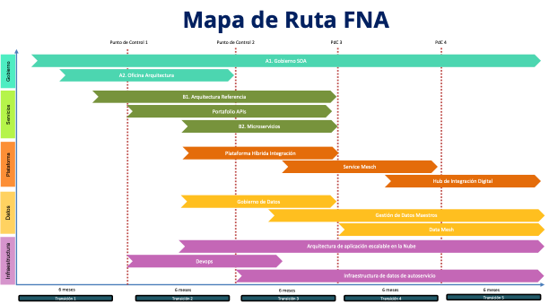

Imagen 1. Proyectos de cierre de brecha FNA. Prioridades, dependencias, secuencia, puntos de control de la evolución de la arquitectura de referencia SOA 2.0 del Fondo.

*Fuente: Consultoría Arquitectura E-Service.*